ОТЧЁТ
проведенных мероприятиях, посвященных Дню солидарности
в борьбе с терроризмом

В России ежегодно 3 сентября отмечается особая дата - День солидарности в борьбе с терроризмом.
Вспоминают россияне 3 сентября жертв Беслана и других терактов,
происходивших в столице, а также в Чечне, Дагестане, Буденновске, Первомайском и
других регионах нашей страны.
В этот день традиционно возлагаются цветы к мемориалам погибших, проводится всероссийская минута молчания. Во время минуты молчания во многих российских городах в небо выпускают белых голубей, которые призваны символизировать мир.
В нашей школе к этой дате был приурочен ряд мероприятий, посвященных проблемам борьбы против терроризма и экстремизма:
1.Классные часы «Мы помним Беслан»-1-11 классы (1010 чел)
2. Акция «Мы против терроризма»(Волонтёры-Победы)
3.Беседы «Правила антитеррористического поведения»-7-8 классы
4.Конкурс рисунков на асфальте «Мы за мир на планете!»-2-3 классы
5.Информационный час совместно с ЦТКНР п.Шамхал «Боль Беслана»-5г класс
6.Просмотр видеороликов по профилактике терроризма-10-11 классы
7.Участие в форуме «Вместе против террора»
8. Участие в патриотическом молодёжном квесте "Мы за мир и согласие" ,посвящённое Дню солидарности
9.Вахта Памяти

В концертном зале Дома дружбы состоялась встреча участников проекта @minnacrd «Вахта Героев» с учащейся молодежью, волонтёрами, юнармейцами, кадетами, ТОКСовцами, в числе которых учащиеся @mbou_45_mkala @mbou_17_mkala @mbou_28_mkala @gimnaziya_38_makhachkala @mbou_sosh21

В мероприятии приняли участие Герои Российской Федерации Владимир Алимов, Абубакар Костоев, Валерий Куков, Дибиргаджи Магомедов, Александр Чернов, Игорь Тарелкин, Анатолий Коробенков, Евгений Черняев, секретарь Общероссийской общественной организации «Российская Ассоциация Героев» Ирина Лампартер, член Общероссийской общественной организации «Российская Ассоциация Героев» Светлана Гурина и др.

Открыл и вел мероприятие министр по национальной политике и делам религий Республики Дагестан Энрик Муслимов.

«Сегодня 14 Героев Российской Федерации прибыли в нашу республику в рамках проекта «Вахта Героев». Это мужественные люди, которые своим подвигом заслужили высшую награду - «Золотую звезду» Героя Российской Федерации», – отметил руководитель ведомства.
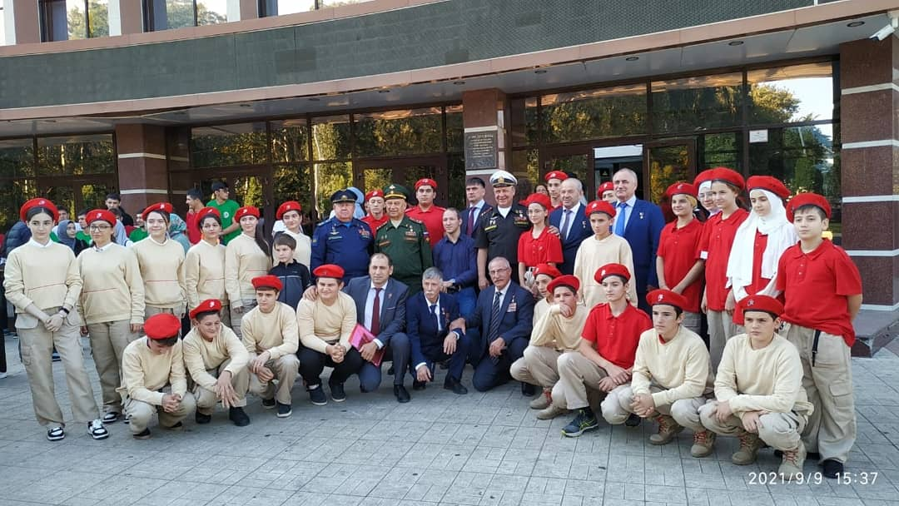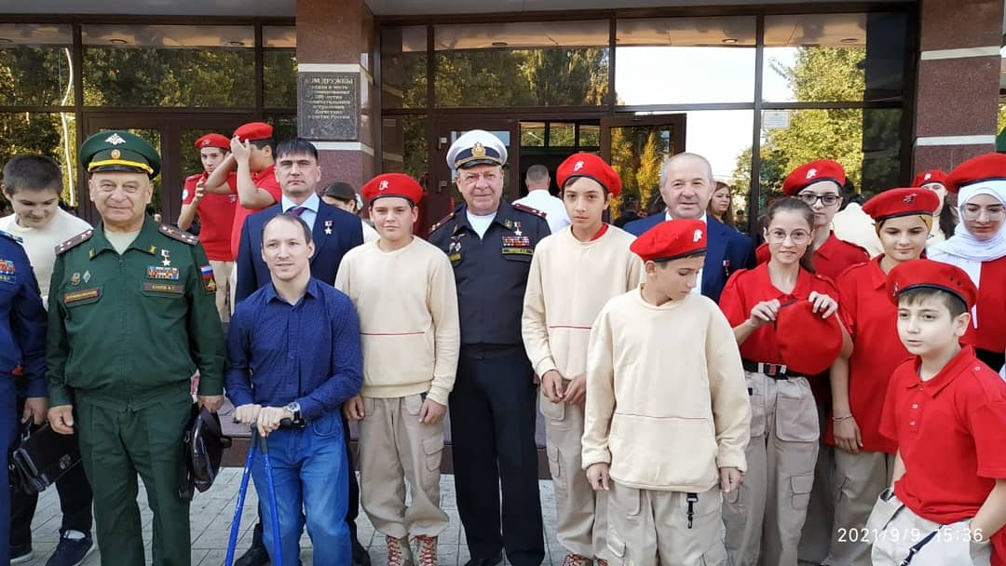

В каждом из нас есть маленькое солнце. Это солнце - доброта. Она делает человека сильнее и великодушнее. Насколько чище и великодушнее будет наш мир - решать нам.
В первые дни сентября, в Дни солидарности в борьбе с терроризмом мы вспоминаем всех жертв террористических актов.
Эти важные вопросы поднимались сегодня в рамках Республиканского форума "Вместе против террора". В работе форума приняли участие Минобрнауки РД, представители общественных организаций, правоохранительных органов, представители региональных органов УО и педагоги РД. Общее число участников более 300 человек.
Мероприятие началось с минуты молчания в память всех жертв терроризма. С приветственным словом к собравшимся обратилась Байрамбекова Анжела Байрамбековна, директор ГБОУ РД "РЦО", президент ассоциации педагогов РД.Далее к присутствующим обратился зам.министра, Магомед Абидов, отметивший важность проведения таких мероприятий.
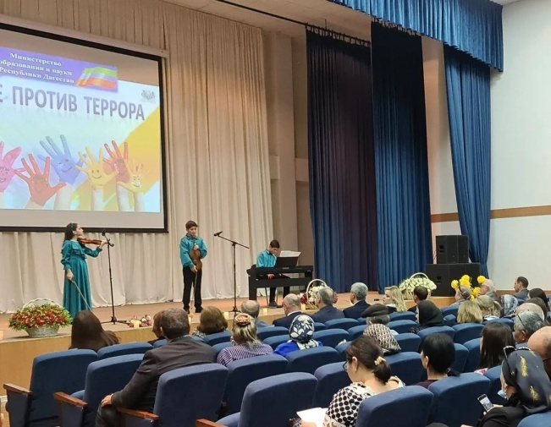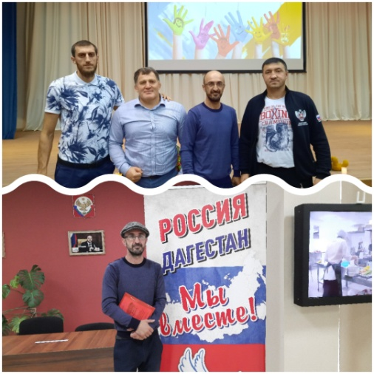
Наша команда, Волонтёры-Победы 8г класса, заняла второе место в патриотическом молодёжном квесте "Мы за мир и согласие" ,посвящённое Дню солидарности .
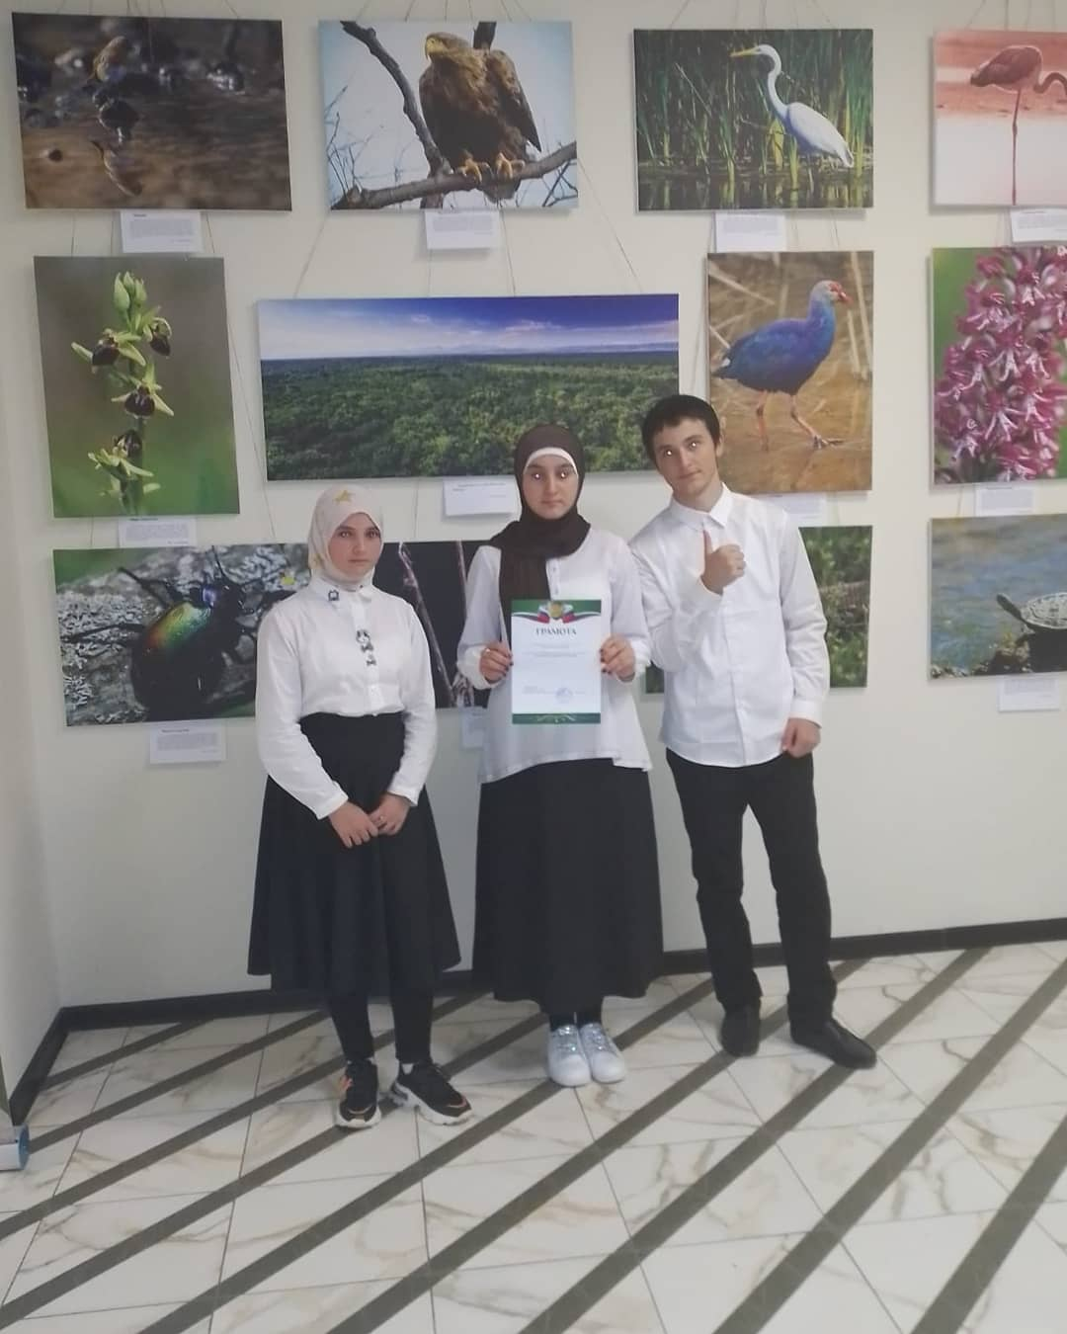

3сентября совместно с филиалом ЦТКНР п.Шамхал провели Час памяти «Имя трагедии – Беслан»
Он связан с трагическими событиями в Беслане (Северная Осетия, 1-3 сентября 2004 года), когда боевики захватили одну из городских школ. В результате теракта в школе № 1 погибли более трехсот человек, среди них 186 детей.
Сегодня, вспоминая жертвы Беслана, мы едины в своем намерении всеми силами противостоять терроризму, как национальному, так и международному, не допустить разрастания этого преступного безумия.Час памяти «Имя трагедии – Беслан» прошел в 5г классе. Рассказали детям о событиях трех дней, которые происходили в школе Беслана. Рассказ был подкреплен фото и видео материалами, восстановить события тех дней помогла и презентация «Дети Беслана».Дети слушали затаив дыхание. У многих наворачивались слезы. По окончанию мероприятия присутствующие почтили память всех погибших невинных жертв в террористических актах минутой молчания.
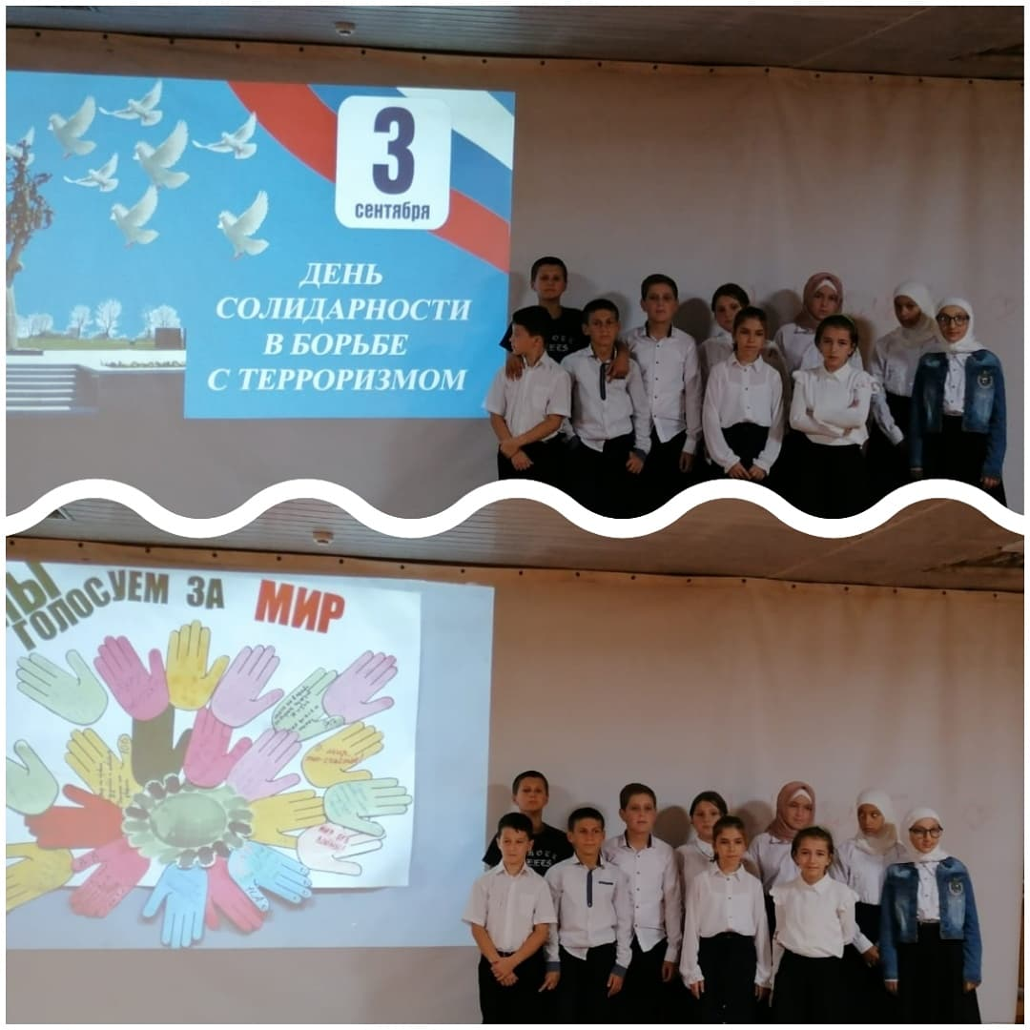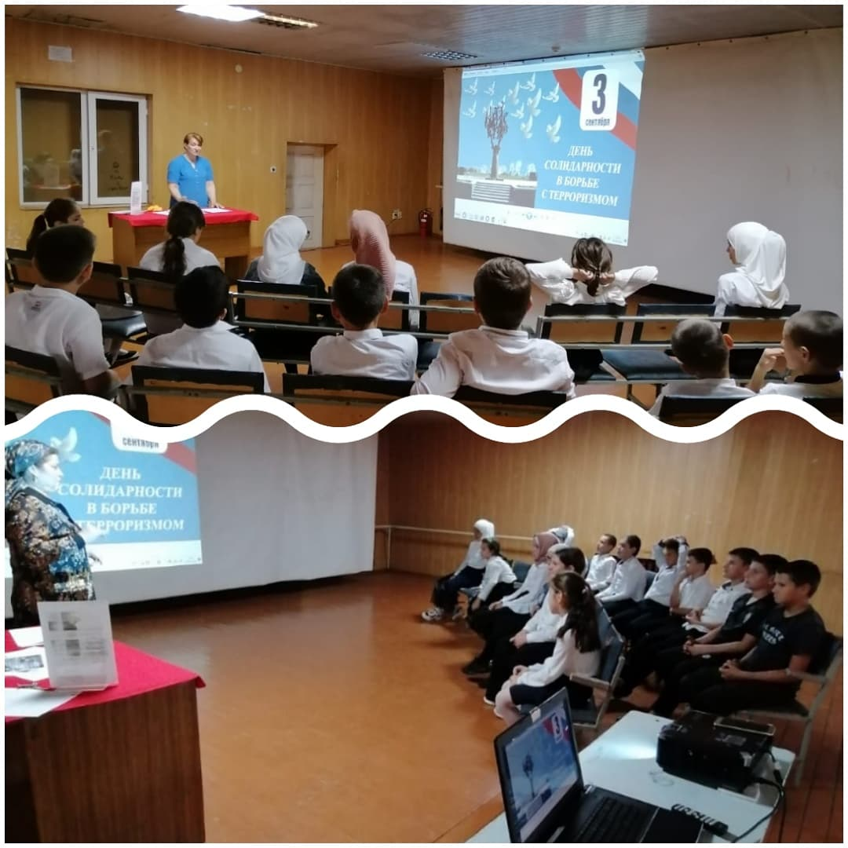
В сентябре Беслан стал не только символом страшной трагедии и безмерного страдания, но и примером удивительного героизма тех, кто противостоял террористам. «Помнить о прошлом. Думать о будущем...». Эти слова вновь стали лейтмотивом мероприятий, приуроченных к годовщине Бесланской трагедии.
В каждом классе прошли классные часы по темам: «Ангелы Беслана», «Эхо Бесланской печали», «Трагедия Беслана», «Мы с вами дети Беслана». Учащиеся 1-11 классов ознакомились с масштабом трагедии и узнали о варварских деяниях террористов при захвате школы в г. Беслан 1 сентября 2004 года. Учащиеся пришли к выводу:должны помнить эти страшные уроки истории.

